Concorso pubblico per titoli e colloquio per il conferimento di n. 1 assegno di ricerca dal titolo “Integrazione delle misure di prevenzione amministrativa della corruzione ex L. 190/2012 e di prevenzione dei reati ex D.lgs. 231/2001 nelle società pubbliche”, tutor prof. Alberto de Chiara.

Affissione punteggio valutazione titoli

Nome e Cognome | Totale valutazione titoli
Francesco Muzj | 26.5/60
Marta Maurino | 32,5/60

Sarà ammesso al colloquio il candidato che avrà riportato un punteggio di almeno 30 punti.

Pertanto risulta ammessa al colloquio la candidata:
Dott.ssa Marta Maurino

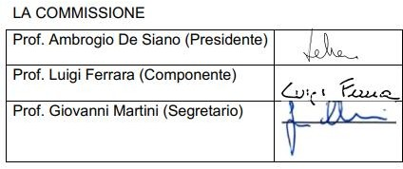
Il colloquio si svolgerà il 16 febbraio 2024, alle ore 15.00 su piattaforma Microsoft Teams.

